期末專題

專題題目： 體感式和鍵盤貪吃蛇

成員名單與分工：鄭恒達 1041555 一人完成

專題功能說明 (最少200字)：

這是一款結合鍵盤和體感式的貪吃蛇，有別於其他傳統貪吃蛇只能用鍵盤作輸入和控制，讓控制者更能與蛇作結合，有感覺的控制蛇的方向，提升他們的遊戲投入感。

當然，在提供體感式操作的同時，也提供傳統的鍵盤玩法，生怕玩家玩的有點困難，讓他們跟能去體驗這款遊戲。

貪吃蛇是一款非常久遠的小遊戲，玩家可以控制蛇的頭部方向，決定蛇的前進方向，而且，在走的同時也要去進食隨機生成的食物，吃完食物後，蛇的長度會變長，玩家在這時就要避免碰到牆壁和自己的身體。

專題操作與執行流程 (附上執行結果的截圖或是照片)：

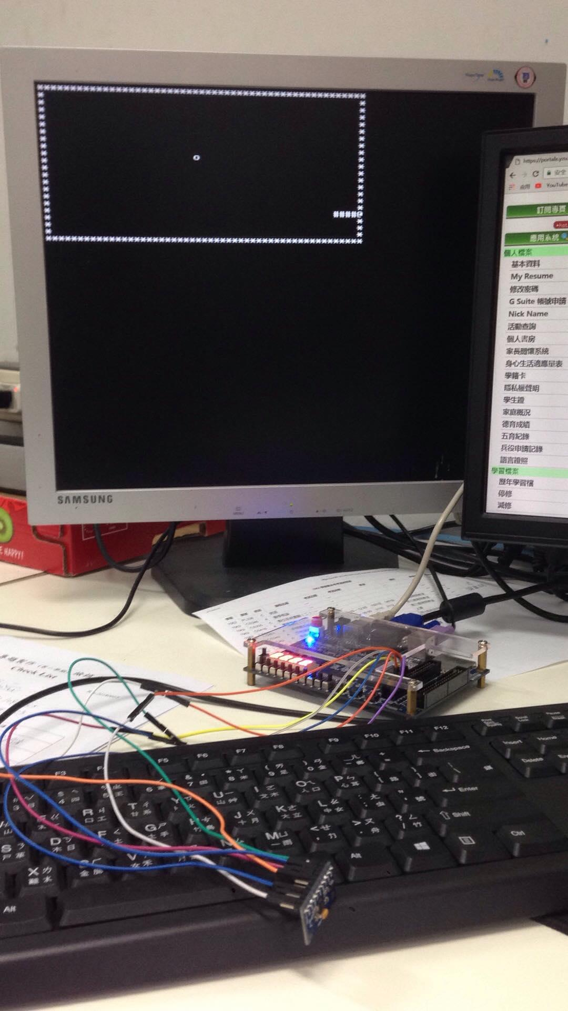

軟體程式或硬體電路執行流程圖：

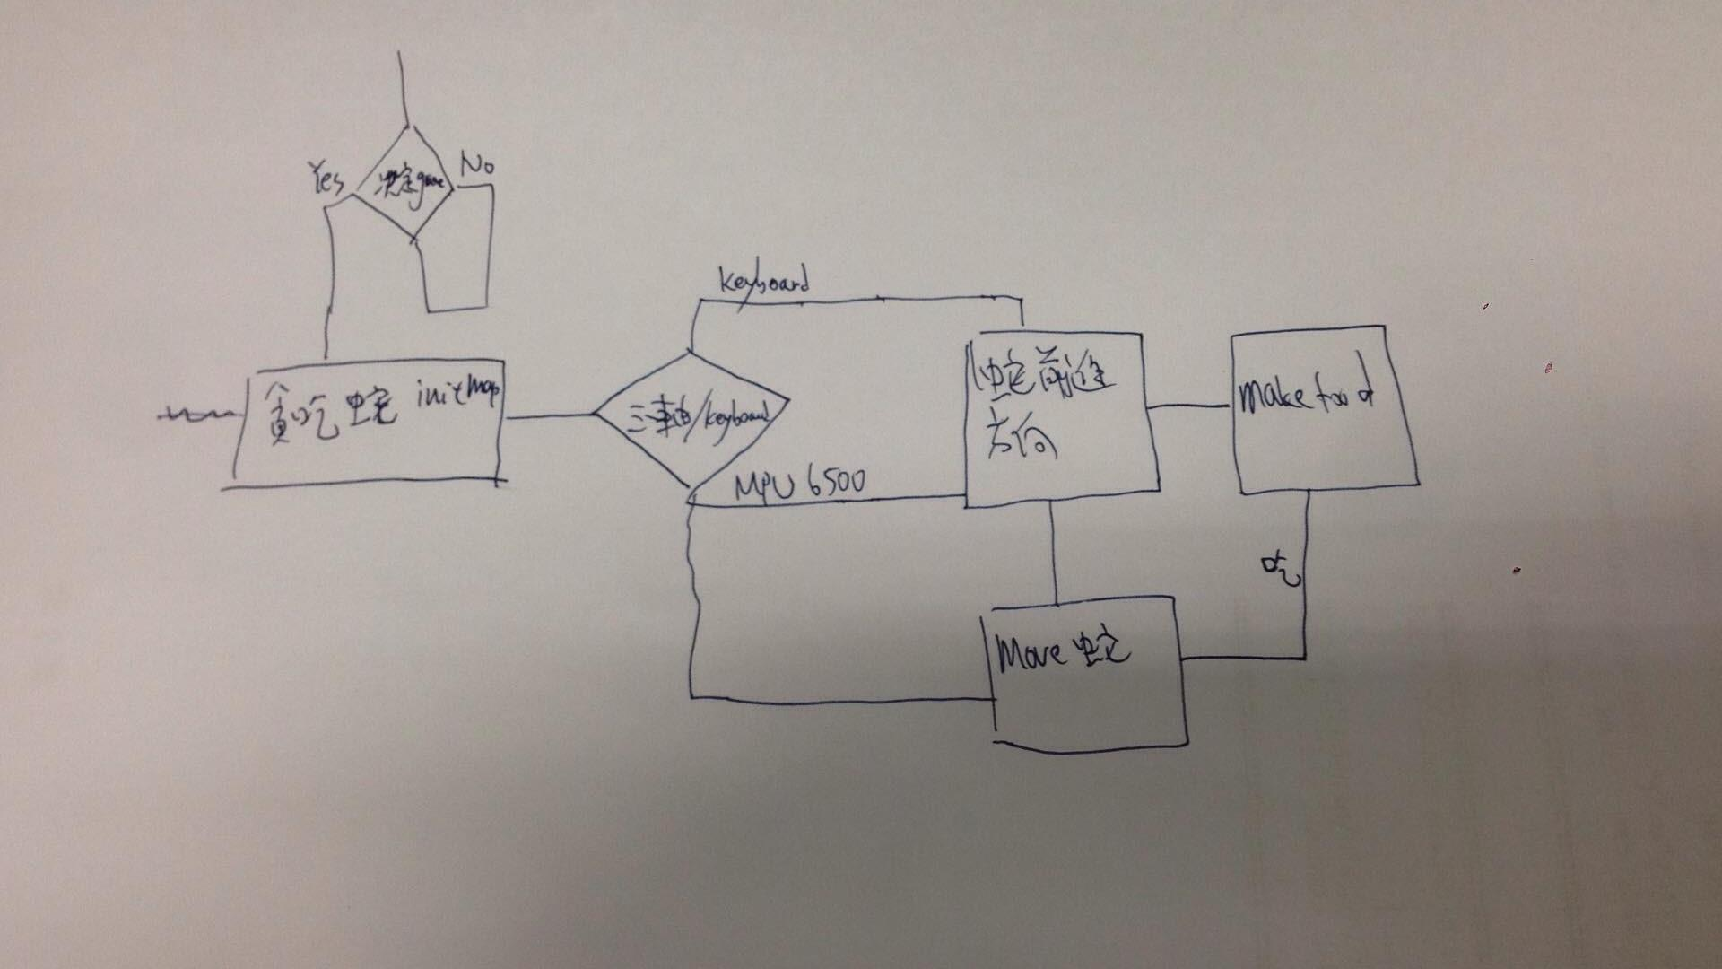

參考的課程實驗：

Lecture 13 - uboot and uClinux

Lecture 11 - SPI_IMU

Lecture 09 - Color VGA and PS2 Keyboard

Lecture 08 - VGA Device

開發最耗時的部份與原因 (最少200字)：

我覺得是顯示的部分，因為用板子作VGA顯示相當複雜，這當中並沒有一個OS去幫我們作顯示處理，而我就要求算顯示的部分，在研究和使用VGA顯示上用了非常多的時間，和工具之間的互相編譯也用了非常多時間，做到最後都開始感覺懷疑人生，不知道工具哪裡出錯，最後，才發現我的Nios II Command Shell沒有切換工作目錄，跟我在學校用的時候完全不一樣的工作目錄。當中還有翻閱各個pdf，去查我的function該怎麼使用，也用了些時間，這些課上的很開心。

執行結果影片網址：

https://youtu.be/mWwEaYyoyUA